מסמך אפיון לפרויקט מערכות מידע ארגוני

למערכת לניהול מועדון הכדור-מים "הפועל קריית טבעון"

מנהל עסקים ומערכות מידע

המרכז האקדמי רופין

פברואר 2018



תוכן עניינים

1.1 גורם מבצע 3

1.2 מטרת הפרויקט 3

1.3 פעולות עיקריות שנעשו עד כה 4

1.4 תכנית עבודה מלאה (גאנט) 4

2.1 תיאור הלקוח 6

2.2 יעדים ומטרות 6

2.3 ניהול סיכונים 7

3.1 איסוף נתונים 8

3.2 מילון מונחים 9

33. תהליכים עסקיים (קיימים או מתוכננים) בארגון ובעיות שהתגלו 9

4.3 בעיות שהמערכת אמורה לפתור 11

5.3 בעיות שהמערכת החדשה איננה אמורה לפתור 12

63. מערכות מידע קיימות 12

4.1 דרישות 13

4.2 דרישות באמצעות USE CASE 16

4.3 עלות ומשאבים 21

4.4 מדדי הצלחה 21

5.1 זיהוי החלופות 22

5.2 הערכת חלופות 25

5.3 ניתוח חלופות 25

6.1 אופי וארכיטקטורה של המערכת 26

6.2 משתמשי המערכת ומערכות משיקות 27

6.3 תיכון המידע 28

6.4 תיכון פונקציונלי (לוגיקה עסקית) 31

6.5        תיכון ממשק משתמש (ייצוג): מסכים ודוחות 33

7.1 מבנה ארגוני 40

7.2 מערכות קיימות ...........................................................................................................40

1. תקציר

# 1.1 גורם מבצע

|  |  |  |
| --- | --- | --- |
| טל אלדן | טל כפתורי | עידן כפתורי |
| Taleldan188@gmail.com | Talkaf1@gmail.com | Idankaftori@gmail.com |
| 050-5999-470 | 052-3488-825 | 052-8539-214 |
| 304978398 | 201096344 |  |

# 1.2 מטרת הפרויקט

הפועל קריית טבעון כדור-מים הנה עמותה אשר הוקמה בשנת 1956 ומונה כיום 15 אנשי סגל, וכ-250 ספורטאים וספורטאיות, אשר מחולקים לתתי-קבוצות עפ"י גיל ומגדר. חלק מהקבוצות הנם קבוצות "בוגרים", הלוקחים חלק בליגות הראשונות בארץ. רוב הספורטאים בקבוצה, הנם מתאמנים בין הגילאים 8-18 ילדים ונוער, המתאמנים בממוצע כ-9 שעות שבועיות. הפעילות העיקרית של הארגון היא ליצור מערכת חינוכית ערכית לילדים ולנוער של קריית טבעון והסביבה אשר גדלים מגיל צעיר "בבריכה" עד גיל הצבא. הפעילות כוללת: אימוני כושר הכוללים ריצות, תרגילי כוח, חדר כושר ותרגול עם כדור, אימוני שחייה, אימונים משולבים של שחייה וכדור-מים ביחד, אימון משחק שמתרגלים משחק כדור-מים כפי שהוא, אימוני טכניקה וטקטיקה כהכנה לליגה.

מטרת המערכת היא לתת כלים למאמנים ולמתאמנים אשר יעלו את רמת הארגון הניהולי והמקצועי בקבוצה. המתאמנים יקבלו מעטפת ארגונית רחבה יותר לאימונים, כלומר, יוכלו לראות בזמן אמת לו"ז אימונים, יקבלו התראות על שינויים או אירועים מיוחדים ישירות לנייד ובאופן מידי, יוכלו לראות את גרף ההתקדמות שלהם לעומת שאר חברי הקבוצה ויעקבו בקלות אחר המתרחש בקבוצה. המאמנים, יוכלו להפיק תועלת מהמערכת, אשר תספק להם כלי ניהול איכותיים ותחסוך למאמנים זמן ומאמץ ואף תשפר את המקצועיות. המערכת תאפשר למאמנים לבצע מעקב נוכחות ספורטאים בצורה נוחה, להעביר מסרים מיידים כמו שינויים בלו"ז או אירועים מיוחדים המערכת תאפשר לרכז את הדרישות של המאמנים במקום אחד מרכזי ותפחית את השימוש במספר תכנות שונות (כמו ווצאפ, מייל, תמונה, אקסל) שיוצרות סרבול בארגון.

# פעולות עיקריות שנעשו עד כה

* מפגש ראשוני עם הארגון
* פגישה אישית על הפרויקט בנושא SOW, משאבים וכו'
* הגשת מסמך יזום
* פגישות הנחייה אישיות
* פגישות הנחייה UX UI
* הגשת אפיון UX UI ראשוני
* מחקר אודות טמפלייט של HTML ו-CSS
* מחקר אודות פלטפורמה לפיתוח ועיצוב מובייל

# **https://lh6.googleusercontent.com/10ZEvavDv6K0r2rM-rA3luuOrOeBmKCf_jN-Z85Xy23jvfOB4-36_FtJFLjY-P-uUigwsF6X2TOhRzpeT4hGD7brrjq5yXUS7CAbX6tc79gxACbZjSGldGitujwlFdMONPS2lBIK9LOZytL6HQ**תכנית עבודה מלאה ("גאנט")

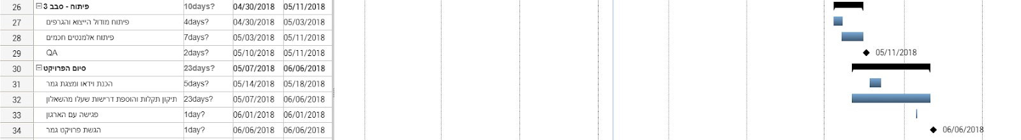

**תלויות:**

1. חלק לא מבוטל של הפרויקט מתבטא בשליחת מסרים מיידים (הודעות PUSH), המתבצעות ע"י ספק חיצוני.
2. למאמן גישת ייצוא של התוצאות, נוכחות, שיאים ועוד לתוכנת אקסל, שייתכן ובמהלך התקופה הקרובה חברת "מייקרוסופט" תוציא גרסה חדשה העלולה לשבש את כלי הפרויקט.
3. תלות בזמינות של השרתים המארחים את הפרויקט, שרתי רופין IIS, DB, FTP. שרתים הנמצאים במרכז האקדמי רופין.
4. זמינות הארגון לצוות הפיתוח לשינויים בפרויקט או כל בעיה שצצה במהלך הדרך. כמו כן, לארגון ישנן ציפיות רבות לפרויקט ואנו כצוות פיתוח, רוצים לעמוד בציפיות ולכן, נעשה תיאום ציפיות של הלקוח איתנו בתחילת הדרך.

**משאבים:**

1. **כוח אדם –** הפרויקט כולל שני סטודנטים למנהל עסקים ופיתוח מערכות מידע שנה ג', שלאחר שנה בלימודי מנהל עסקים החלו (בשנה ב') ללמוד פיתוח מערכות מידע ורכשו ידע וכלים לנהל, לפתח, ליישם ולהטמיע את הפרויקט הארגון.
2. **זמן –** אנו מעריכים שבכל חודש מושקעות כ-100 שעות חודשיות למטרת הטמעת המערכת בארגון.
3. **עלויות –** פרויקט זה מתבצע בעזרת מאמציהם של הצוות העובד ללא שכר בהנחייתם של המרצים השונים במחלקת מערכות מידע במרכז האקדמי רופין ובנוסף, עלויות משניות של תבניות (Template).

**אילוצים:**

1. **זמן –** אילוץ זה הוא החלק הכי משמעותי בפיתוח ובהטמעתה של המערכת. בפרויקט ישנם אבני דרך שמאלצים אותנו לעמוד באילוצי הזמן וכמובן, יש מועד סופי של הגשת הפרויקט.
2. **זמינות הלקוח וצוות הפיתוח -** קיום פגישה שלנו ושל הארגון שלעתים, נוצרים קשיים בקיום המפגש עקב זמינותם של הצדדים.
3. במסגרת קורס "פיתוח אפליקציות סלולריות", ישנה בסיומה הגשה אשר מאלצת אותנו לפתח בסביבת "מובייל".
4. תיאור הארגון ויעדיו

# 2.1 תיאור הלקוח

**אופי הארגון**

העמותה רואה בחינוך כערך עליון. חזון הארגון הוא לשמש כגוף חינוכי-ערכי בקריית טבעון. הילדים אשר תחילת דרכם לרוב, בגיל צעיר גדלים "בבריכה" ובמרוצת השנים, אופי דמותם מתעצבת עפ"י הערכים שניתנים להם בקבוצה. יחד עם זאת, הארגון מהווה מקפצה לספורטאים מקצוענים בדרך לנבחרות ישראל או להמשך דרכם בקבוצות באירופה או ללימודים בארה"ב.

**מאפייני הארגון והסביבה העסקית**

הארגון פועל כעמותת ספורט (הרשומה ברשם העמותות), אשר לקוחותיה הם ברובם ילדים ונוער הבאים להתאמן וללמוד את ענף הכדור-מים. הארגון גובה מהלקוחות עלות חודשית על האימונים אך כעמותת ספורט הארגון הוא ללא מטרות רווח.

**הפונקציה הארגונית שהפרויקט מתמקד בה**

הפרויקט מתמקד במחלקת האימון של הארגון. הפרויקט יהווה כלי עזר (ארגוני ומקצועי) למאמנים ולמתאמנים אשר ישתמשו במערכת באופן שוטף, יעבד מידע לתוצר חשוב הן למתאמנים והן למאמנים. בעלי התפקידים העיקריים הנם מאמני הקבוצות, והשימוש הרב של הלקוחות המערכת.

# 2.2 יעדים ומטרות

יעוד המערכת הוא לשפר ולייעל את הניהול הארגוני והמקצועי של הארגון, החל מכלי פשוט כמו נוכחות ועד ליכולת לנתח את נתונים ספורטיביים-מקצועיים של המתאמנים והמרה של המידע לידע. בנוסף לכך, המערכת תשמור ותציג לכל ספורטאי את הישגיו וכך הספורטאי יידע מה מיקום היחסי שלו בקבוצה, איזה הישגים כדאי לשפר ואיפה עליו להשקיע את מירב המאמצים כדי להשתפר. בנוסף, המערכת תיבנה בצורה שתדע להשפיע על המוטיבציה של הספורטאים לטובה. ובכך תשפר על ההתקדמות והמוטיבציה שלו להצליח ולהתקדם. בהטמעה זו אנו נתמקד בקבוצות הנשים בארגון (80 ילדות ונערות במספרן) והיעד המרכזי הוא שכלל הנשים בארגון ישתמשו במערכת וישתפרו מקצועית בזכותה בתחומים שהמערכת פועלת בהן. כמובן, שהמאמנים יעבדו באופן שוטף ואך ורק במערכת זו בלבד. מבלי להשתמש בתוכנות נוספות.

**המדדים של הצלחת המערכת הם:**

* כלל המאמנים והמתאמנים של הקבוצות שהגדרנו משתמשים במערכת ללא יוצאי דופן וללא שימוש בתוכנות אחרות או כלי תיעוד שונים.
* צמצום הפערים של ההישגים האישיים של הספורטאים בתוך הקבוצה.
* נוכחות גבוהה יותר באימונים.
* גידול בכמות האימונים האישיים של כל שחקן.
* המערכת תגרום לעלייה במוטיבציה להצלחה ועלייה בהתמדה אצל הספורטאים.

תאפשר לרכז את הדרישות של המאמנים במקום אחד מרכזי ותפחית את השימוש במספר תכנות שונות (כמו ווצאפ, מייל, תמונה, אקסל) שיוצרות סרבול בארגון.

# 2.3 ניהול סיכונים

להלן סיכונים המהווים מכשול להצלחת הטמעת המערכת בקבוצה ובשלבי הפיתוח (סקאלת ציוני חומרה וסבירות להתרחשות 1-10):

* **נשירה של אחד מחברי צוות הפיתוח –** במקרה של פרויקט זה, נטישה או עזיבה בלתי צפויה של אחד מחברי צוות הפיתוח מסיבות כאלה או אחרות, משמעותה איבוד של 50% מכוח הפיתוח ותהווה סיכום משמעותי להצלחת הפרויקט.
  + **סבירות להתרחשות:** 2
  + **ציון חומרה:** 9
  + **דרכי התמודדות:** תקשורת מייל קונסיסטנטית בין חברי הצוות לאחר כל סיום מודל, העברת מידע בין אחד לשני בנוגע לאיזה פעולות נעשו בקוד ובכללי בתוכנה. הקפדה על כתיבת הערות בקוד ("כוונת המשורר") ושמירה על קונבנציה אחידה מתחילת הפיתוח ועד סופו ללא יוצא מן הכלל.
* **אי שיתוף פעולה –** המאמנים ו/או המתאמנים לא ישתפו פעולה עם המערכת. דבר זה תלוי רבות במאמני הקבוצה. אם וכאשר המאמנים יחליטו שדרך התקשורת המרכזית היא דרך המערכת, אנו מאמינים שסיכון זה לא יהיה בתוקף.
  + **סבירות להתרחשות:** 4
  + **ציון חומרה:** 7
  + **דרכי התמודדות:** במקרה של חוסר שיתוף פעולה מצד המועדון\ הקבוצות, ניתן ליזום שיחה עם כלל חברי המועדון\ הקבוצה, או העברת הודעה לכולם בבקשה נוספת לשימוש. כמו כן אנו נטמיע מנגנון שמנקד את המתאמנים לפי כמות בקשות המדדים אותם מילא ותדירות השימוש באפליקציה.
* **חוסר רצינות בעת הזנת מידע –** הזנת מידע בחוסר רצינות מצד המשתמשים, יגרמו למערכת להיות לא אפקטיבית וכן יפגעו במדדי הפרויקט.
  + **סבירות להתרחשות:** 4
  + **ציון חומרה:** 3
  + **דרכי התמודדות:** במקרה זה, יש להפעיל לחץ על הספורטאים בעזרת המאמנים שלהם. בנוסף, להסביר את חשיבות רצינות של המידע המוזן למערכת.
* **ריכוזיות –** איחוד כל כלי הניהול לכלי אחד יכולה ליצור הסתמכות גדולה על המערכת ועל כן, כאשר המערכת לא תפעל כראוי, התקלה תהווה סיכון לשימוש עתידי במערכת ע"י הארגון וכן תיצור השבתה של כלל או חלק מהתהליכים שינוהלו ע"י המערכת.
  + **סבירות להתרחשות:** 2
  + **ציון חומרה:** 8
  + **דרכי התמודדות:** גיבוי ה-DB (המידע של הארגון) וכן יצירת מערך LOAD BALANCE שייתן מענה לקריסת שרת ה- IIS.

1. חקר מצב קיים

# 3.1 איסוף נתונים

מטבע הדברים, מכיוון שלב הארגון הוא ספורט ועיקר ההתעסקות של המועדון היא ברמה הספורטיבית, רוב התהליכים בארגון הם לאו דווקא עסקיים. להלן מס' תהליכים עסקיים שזוהו ובעיות שנלוות אליהם:

* **ניהול הנוכחות באימונים –** בכל תחילת אימון מתבצעת בדיקת נוכחות של הספורטאים על גבי דפים (דפוס), לדפים אלה אין גיבוי, הם מיועדים לפורענות (רטיבות, קרעים וכו') ולעתים אבדים או מתויקים בצורה לא נכונה. בכדי להפיק ידע מדפים אלה יש צורך להעביר הכל למחשב ("אקסל"/"דרובוקס"). בעתיד, המערכת תדע להפיק דוחות בצורה יעילה למאמנים ולמנהלים.
* **העברת מסרים –** מעת לעת המאמנים מעבירים מסרים לספורטאים כגון: שינוי\ביטול משחק\אימון, הזמנה לאירוע ספורט וכו'. ההודעות מועברות דרך ה-"ווצאפ" לכל קבוצה. הבעיה שנוצרת בתצורה זו היא של המאמן ושל המתאמן. המאמן נאלץ לשכפל את ההודעה, והמתאמנים יכולים לא לראות הודעות חשובות שמועברות לאחור בחלון השיחה. כמו כן עבור הודעות שדורשות אישור הגעה\קבלה, המאמן צריך לדפדף בשיחה של ה-"ווצאפ", לאסוף את האישורים ולהעבירם לדף, לעתים עליו לעדכן את הדף הזה בכמה מועדים. בעתיד, המערכת תדע לוודא קבלת ההודעה ע"י המתאמנים.
* **ניהול מדדים –** מעת לעת המתאמנים מתבקשים לדווח את תוצאות המדדים שלהם באימונים. המדד מדווח למאמן, והמאמן רושם את המידע על טופס מודפס. בפועל מטרת הרישום היא לבצע מעקב אחר ההתקדמות של המתאמנים, אך לא כל כך פשוט להפיק ידע בצורה נוחה ומהירה מטפסים מודפסים. על מנת להפיק ידע מהמידע שנמצא על טופס מודפס יש לאסוף את כל הטפסים, להזין ידנית את כל המידע ל-"אקסל", ואז לכתוב פונקציות לניתוח המדדים. בעתיד, המערכת תפיק דוחות ותראה למאמנים ולמתאמנים את ההתקדמות של הספורטאים לעומת עצמם ולעומת שאר הקבוצה.
* **רישום וגבייה–** מעת לעת יש נרשמים חדשים למועדון אשר יש לקלוט אותם. לא נתאר את תהליך עסקי זה מכיוון שהוא תהליך עסקי שלא נוגע למערכת שתקום בעתיד.

# 3.2 מילון מונחים

* **קבוצה –** הארגון הוא גוף שבו קיימים קבוצות רבות המפרידות בין קבוצות אימון השונות. הארגון מכיל את הקבוצות והקבוצות מכילות ספורטאים.
* **מתאמן –** מתאמן הוא ספורטאי בארגון ומשתמש פשוט במערכת, אשר כמעט כל המשתמשים במערכת הנם מתאמנים וכביכול המערכת נבנתה בשבילם.
* **מאמן –** מאמן בארגון נחשב למנהל במערכת, מנהל במערכת יכול לצפות בכל מידע שקיים בה ובנוסף, לאשר/לדחות שיוכם של ספורטאים בארגון ולערוך הרשאות למתאמנים.
* **מדד -** תוצאה / תוצאות של מקצה ספציפי, יכול להיות זמן, מרחק.
* **מקצה -** סוג ייחודי של אימון שמכוון להישג מסוים
* **אירוע –** אירועי של הקבוצה מכל סוג שהוא: אימון, משחק ומפגש (שיחה, ארוחה).
* **דירוג משתמש –** מדד שימוש במערכת של כל מתאמן, דירוג זה בודק את מעורבות המתאמן.
* **דירוג עצמי של מתאמן –** זהו דירוג אישי של מתאמן שנותן חוות דעת סובייקטיבית על עצמו באירוע מסוים, הסולם מורכב מ-1 עד 5 ומשמעותו היא הרמה המקצועית, משמעתית וכללית של המתאמן באירוע.

# 33. תהליכים עסקיים (קיימים או מתוכננים) בארגון ובעיות שהתגלו

|  |  |  |  |  |
| --- | --- | --- | --- | --- |
|  | **ניהול נוכחות באימונים** | **שליחת מסרים מידיים** | **רישום מדדים ותוצאות** | **ניהול לוח זמנים** |
| **מטרת התהליך** | רישום נוכחות של כלל הילדים שהגיעו לאימון | העברת הודעות כלליות שוטפות או עדכון חשוב/דחוף | רישום ומעקב הישגי הספורטאים | ניהול עדכונים ללו"ז השוטף (לכל קבוצה יש לוח אימונים שבועי שוטף שאינו משתנה למעט חריגות) וניהול העדכונים עבור אירועים לא שוטפים כמו (תחרויות, אירועים, פגישות קבוצתיות וכו') |
| **אילו משאבים הוא צורך** | רישום ידני של המאמן (דף ועת), ומחשב להזנה | כתיבת הודעות באפליקציית "ווצאפ" | מדידת זמנים ורישום אחר התוצאות והכנסתם לקובץ אלקטרוני. | מחשב ותוכנת אקסל |
| **תהליך העבודה** | מתואר בדיאגרמת פעילות מלאה הנ"ל | מאמן/מנהל כותב מסר בקבוצות "ווצאפ", ומשכפל לאילו קבוצות הוא רוצה להעביר את ההודעה | לאחר כל מדידה/תוצאה יש תחילה לזכור את התוצאה של כל אחד בנפרד, לרשום אותה ידנית ולאחר מכן להכניס אותה לתכנת "אקסל" ולשמור על זה בסדר מופתי על מנת לקבל ידע בטווח הרחוק | ישנו טמפלייט של לוח שנה של אקסל שעובר בין המאמנים. בתחילת שנה כל מאמן מזין את שלד האימונים השוטף פעם אחת, וכן גם את האירועים הלא שוטפים. במקרים של שינוי\ביטול הוא מעדכן את הקובץ אקסל ושולח הודעה למתאמנים. |
| **משתתפים** | מאמנים וספורטאים | מנהל/מאמן | מנהל/מאמן וספורטאים | מאמנים וספורטאים |
| **האם מטרת התהליך מושגת?** | כן, אך לטווח הארוך היא מבזבזת משאבים כמו דפים, עטים, קלסרים. וכן היא מכפילה את תהליך ההזנה של המאמן. (פעם אחת בכתב ופעם אחת במחשב) | לא, לעתים המסרים לא מגיעים לכולם עקב השימוש המרובה באפליקציה ו/או תוכן ההודעה "עולה למעלה" | חלקית, אם המאמן פועל בצורה מסודרת, ומבצע את התהליך הנ"ל, אפשר יהיה לראות את ההתקדמות ואת המעקב אחרי הספורטאים | כן, אבל התהליך חשוף לטעיות אנוש כמו למשל לשכוח להודעה למתאמנים, או להודיע הודעה שגויה. |
| **סטנדרטים** | הארגון דורש שיהיה מעקב אחר נוכחות על מנת לבדוק שכלל הספורטאים רשומים בארגון כהלכה | המסרים שכל מאמן מחליט להעביר לקבוצתו, עדכון שוטף לגבי אימונים, שינויים בלו"ז ומשחקים | לכל קבוצה, המאמן מחליט אם יהיה מעקב או לא |  |
| **אילוצים** |  | כל שינוי פתאומי בליגה הארצית (משחקים בעיקר) |  |  |

# 

# 4.3 בעיות שהמערכת אמורה לפתור

|  |  |  |  |
| --- | --- | --- | --- |
| **מספר תהליך** | **שם התהליך** | **תיאור הבעיה** | **קטגורית הבעיה** |
| 1 | רישום נוכחות | רישום נוכחות מתקיים באופן מסורבל ולא נוח למאמנים. דורש מהמאמנים עבודה קשה. | יעילות |
| 2 | רישום נוכחות | רישום נוכחות מתקיים עם טעויות ואף איבוד מידע לטווח הרחוק. מאמנים אינם מצליחים לשמור את המידע לטווח הרחוק ולבצע תיעוד נוכחות ברמה גבוהה. | פונקציונלית |
| 3 | העברת מסרים דחופים | בעת שינוי/ביטול או כל צורך בהודעה דחופה, המאמנים נדרשים לשלוח הודעות דרך "ווצאפ" - המסרים לא תמיד נקראים ע"י המתאמנים ואף המידע החשוב "עובר למעלה". | יעילות |
| 4 | העברת מסרים דחופים | כאשר ישנה הודעה דחופה, המאמנים נדרשים "לשכפל" הודעות ב-"ווצאפ" ולמצוא כל קבוצה רלוונטית על מנת לשלוח אליה את המסר. | יעילות |
| 5 | לו"ז בזמן אמת | לאחר שיתבצע שינוי/הוספה/ביטול באימונים, המתאמנים עלולים לשכוח ואף לשלוח למאמנים הודעות. | יעילות ופונקציונליות |
| 6 | ניהול מדדים | המתאמנים מתבקשים לדווח את תוצאות המדדים שלהם באימונים. המדד מדווח למאמן, והמאמן רושם את המידע על טופס מודפס. הזנה ידנית למחשב והקלדה לקובץ אקסל והפעולה הנה מסורבלת ואף מקשה על המאמנים. | יעילות |
| 7 | ניהול מדדים | על מנת להפיק ידע מהמידע שנמצא על טופס מודפס יש לאסוף את כל הטפסים, ואז לכתוב פונקציות לניתוח המדדים. | יעילות |
| 8 | ניהול מדדים | תהליך איסוף הנתונים הנו ארוך, בתהליך ישנם מקרי איבוד מידע והמידע לא נשמר לאורך טווח. | פונקציונלית |

# 

# 5.3 בעיות שהמערכת החדשה איננה אמורה לפתור

* רישום לקבוצה/מועדון.
* ניהול התשלום.
* תיעוד הסטטיסטיקה של הספורטאים במשחקים.
* שמירת מסמכים אישיים (כגון אישור רפואי).
* העברת קבצים\מסרים בין המאמנים.

# 63. מערכות מידע קיימות

הארגון משתמש בשלוש מערכות עיקריות: "ווצאפ", "אקסל", תכנות מייל ועוד. מערכות אלו משמשות להעברת קבצים, שימור מידע, מעקב אחר נוכחות, תוצאות, גרפי התקדמות ועוד.

|  |  |  |  |  |
| --- | --- | --- | --- | --- |
|  | **WhatsApp**  [This Photo](https://commons.wikimedia.org/wiki/File:WhatsApp.svg) by Unknown Author is licensed under [CC BY-SA](https://creativecommons.org/licenses/by-sa/3.0/) | **Excel**  [This Photo](http://commons.wikimedia.org/wiki/File:Microsoft_Excel_2013_logo.svg) by Unknown Author is licensed under [CC BY-SA](https://creativecommons.org/licenses/by-sa/3.0/) | **Dropbox** | **Gmail**  [This Photo](http://www.securitybydefault.com/2011/08/gmail-security-center.html) by Unknown Author is licensed under [CC BY-NC](https://creativecommons.org/licenses/by-nc/2.5/) |
| **מטרת המערכת** | העברת מסרים | שמירת מידע, ניתוח המידע | שמירת מידע (ב-"ענן"), ניתוח מידע | העברת קבצים, מסרים (למשל, לו"ז) |
| **היסטוריה של המערכת** | אפליקציה אמריקאית נוחה להעברת מסרים מידית | מערכת של "מייקרוסופט" לניתוח ושמירת נתונים | תוכנה שפותחה בשנת 2007 ומטרתה היא לשמור מידע ולגבותו באחסון חינמי ב-"ענן" ושיתוף אחרים מכל מקום ובכל מקום | מערכת חינמית שפוחתה ע"י "גוגל" |
| **משתמשים ובעלי עניין** | מאמנים/מנהלים ומתאמנים | מאמנים | מאמנים | מאמנים/מנהלים ומתאמנים |
| **קלט ופלט** | העברת מסרים | קלט: מדדים  פלט: מגמת מדדים | קלט: מדדים ורשימת נוכחות  פלט: מגמת נוכחות (תבניות נוכחות) | קבצים וטקסט |
| **האם המטרה מושגת?** | כן, אך חלקית מכיוון סיבות שפירטנו בסעיף 3.3 | מבחינת שמירת הנתונים המטרה לפעמים מושגת, מבחינת הניתוח עוד לא הגיעו למימוש מלא של המטרה | כן | כן |
| **בעיות** | מכיוון ש-"ווצאפ" היא גם אפליקציה לניהול מסרים אישיים שאינם קשורים לספורט, רמת ההאזנה לאפליקציה הולכת וקטנה עם הזמן ככל שכמות ההודעות האישיות הלא רלוונטיות גוברת. ז"א - כמות הודעות אישיות לא רלוונטיות יכולה להשפיע על רמת ההאזנה של המתאמן לקבוצת המסרים של קבוצת הספורט | השימוש ב-"אקסל" למטרות ניתוח דורש גם הבנה בתוכנה עצמה, וגם הבנה כללית בכתיבת פונקציות וניתוח נתונים.  המידע לא תמיד מצליח להישמר בצורה נוחה ויעילה לטווח הרחוק ואף להגיע לתוכנה כלל | השימוש בתוכנה זו דורשת עקביות של המאמן ובנוסף ידע להשתמש בתוכנה ובשירותיה, דורש חיבור לאינטרנט על מנת לערוך. בנוסף, התהליך הינו מסורבל וארוך (רישום ידני ורק לאחר מכן למחשב – עלול לגרום לטעות) | המתאמנים (ילדים ונוער) לא מרבים להשתמש בתוכנה, ואף השימוש הנייד בה לא תמיד נוח |

4. דרישות המערכת העתידית

# 4.1 דרישות

|  |  |  |  |  |
| --- | --- | --- | --- | --- |
| **מס' דרישה** | **נוסח הדרישה** | **סוג דרישה פונקציונאלית** | **סוג דרישה לא פונקציונאליות** | **הערות** |
| **Athlete** | | | | |
| 1 | שמירת מידע אודות משתמש (שם פרטי, שם משפחה, מספר נייד, ת.לידה, ישוב, תמונה, אקטיבי) | D |  | Class User |
| 2 | סמארטפון עם מערכת הפעלה אנדרואיד | H |  |  |
| 3 | כניסה למערכת | O |  |  |
| 4 | יצירת מתאמן חדש והרשמה (גובה, משקל) | D,O |  | Create new " Athlete” instance (Inherits from “User” class) |
| 5 | צפייה ביומן | O |  |  |
| 6 | צפייה בפרטי אירוע ספציפי | O |  | When Clicking on event preview a modal window will be opened with more details on the event. |
| 7 | הזנת מדד | O |  |  |
| 8 | אישור קבלת הודעה מיידית | O |  |  |
| 9 | צפייה בהודעות | O |  |  |
| 10 | צפייה בתוצאות | O |  |  |
| 11 | הזנת ציון אישי לאירוע | O |  | אלמנט חכם |
| **System** | | | | |
| 12 | שליחת נוטיפיקציה עם מסר למתאמן | O |  | אלמנט חכם |
| 13 | הוספת ציון לדירוג משתמש | O |  | AppScore++ |
| **Coach** | | | | |
| 14 | יצירת מאמן | D,O |  | Create new instance from Class "Coach" (inherits from User) |
| 15 | העברת/מחיקת שחקן מקבוצה | O |  | Transfer or delete athlete |
| 16 | סימון נוכחות | O |  | From Attendance Page |
| 17 | יצירת קבוצה חדשה (שם קבוצה, מאמן ראשי) | D,O |  | Create new “Team” instance |
| 18 | הפקת דוחות/גרפים/תרשימים לאקסל | O,I |  | Create reports/graphs and more from results |
| 19 | יצירת אימון חדש (תיאור) | D,O |  | Create new Practice |
| 20 | יצירת מסר מידי ושליחתו (יוצר, כותרת, תוכן, תאריך, שעה) | D,O |  | Create new “Push Notification” instance and save to DB |
| 21 | יצירת אירוע חדש ביומן (כותרת, תאריך, שעת התחלה, שעת סיום,  מיקום, מאמן,  הערות) | D,O |  | Create new event instance |
| 22 | יצירת אימון חדש ביומן (מס' מזהה אמון, תיאור מילולי של האימון) | D,O |  | Create new “Practice” Instance (Derived from “Event”) |
| 23 | עדכון\מחיקה אימון | O |  |  |
| 24 | יצירת משחק חדש ביומן (בית/חוץ, שעת הסעה, מיקום הסעה, שעת הסעה חזור, שערים קבוצה, שערים יריבה, יריבה) | D,O |  | Create new “Game” instance (Derived from “Event”) |
| 25 | עדכון\מחיקה משחק | O |  |  |
| 26 | יצירת מפגש חדש ביומן (תיאור) | D,O |  | Create new “Meeting” instance (Derived from “Event”) |
| 27 | מחיקה/עדכון מפגש חדש ביומן | O |  |  |
| 28 | יצירת מתאמן (גובה, משקל) | D,O |  | Create new instance from Class ”Athlete” (inherits from User) |
| 29 | צפייה בפרופיל מתאמן | O |  | Profile page for every Athlete |
| 30 | יצירת מדד (כותרת, מרחק, זמן, תאריך, הערות) | D,O |  | Create new “Result” instance |
| 31 | הסתרת מתאמן מכל האפליקציה (במקום מחיקה) | O |  |  |
| 32 | מחשב ומסך לצפייה אופטימלית בממשק ניהול | H |  |  |
| 33 | פלאפון לצפייה חלקית בממשק ניהול | H |  |  |

# 4.2 דרישות באמצעות USE CASE

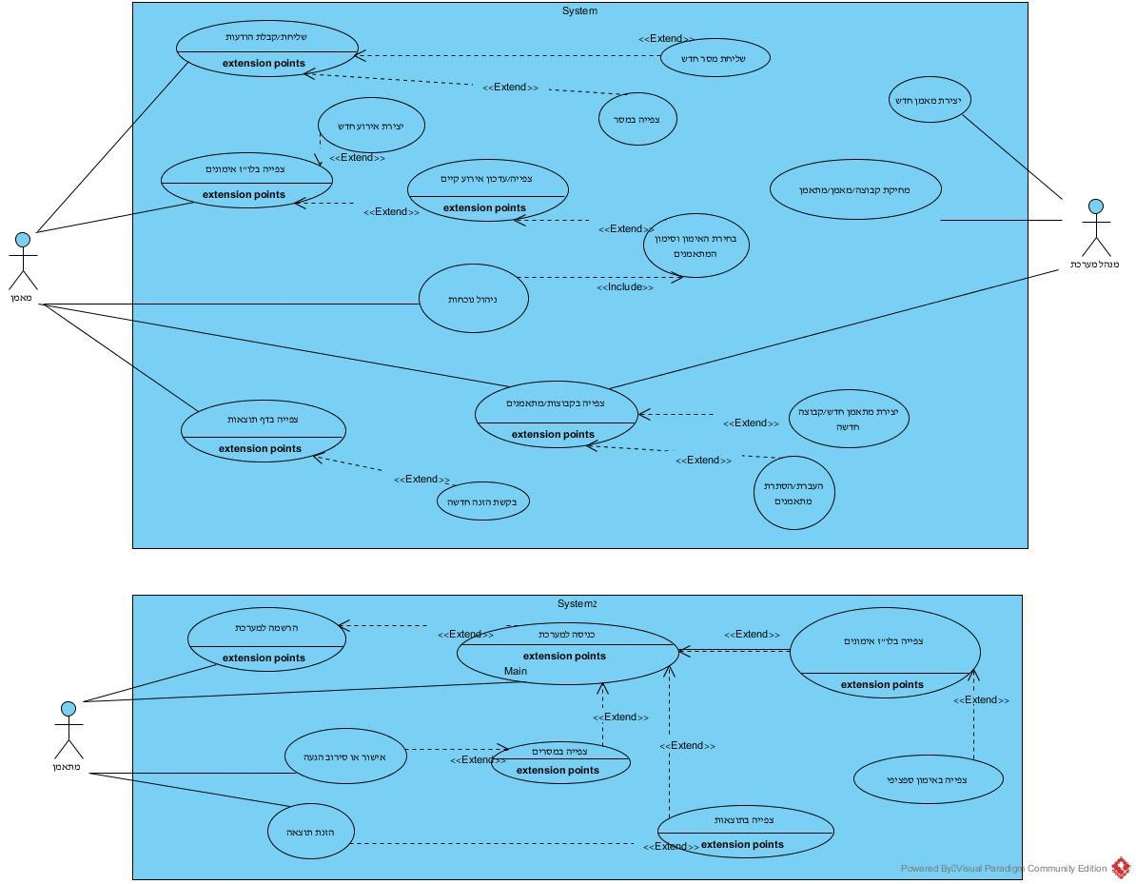

|  |  |
| --- | --- |
| **שם ה Use case** | **יצירת אירוע חדש** |
| **תיאור קצר** | המאמן יכול ליצור אירוע חדש. אירוע יכול להיות אימון, משחק או מפגש |
| **שחקנים** | מאמן |
| **תדירות** | פעם אחת עבור אירועים חוזרים (קבועים), או לפני כל אירוע לא קבוע |
| **תנאים מקדימים** | 1. המאמן התחבר למערכת בהצלחה 2. פתיחת לו"ז אימונים |
| **תנאים מאוחרים** | 1. אירוע מתווסף ללו"ז אימונים 2. במידה והמאמן הכניס שליחת "נוטיפקציה" - תישלח התראה למתאמנים |
| **טריגרים** | שמאמן החליט ליצור אירוע חדש |
| **תרחיש מוצלח** | 1. הכנסת נתוני האירוע: כותרת, תאריך, שעת התחלה, שעת סיום, מיקום, מאמן, הערות  2. סוג האירוע, הוספת נתונים לפי סוג האירוע:   2.1. משחק- שעת יציאה, מקום, שעת הגעה, שעת סיום משוערת   2.2. אימון- תיאור מילולי של האימון   2.3. מפגש- ללא נתונים נוספים  3. סימון הקבוצה הרלוונטית  4. שליחה |
| **תרחיש אלטרנטיבי חלופי** | 3.1.  סימון מספר קבוצות  4. שליחה |
| **תרחיש אלטרנטיבי כישלון** | 1.1. נתוני האירוע לא הוכנסו כהלכה - כמו: שעת סיום יותר מוקדמת משעת התחלה, מידע חסר ועוד.  3.1. לא סומן אפילו לא קבוצה אחת |

|  |  |
| --- | --- |
| **שם ה Use case** | **הרשמה למערכת** |
| **תיאור קצר** | כאשר מתאמן נרשם לראשונה למערכת |
| **שחקנים** | מתאמן, מאמן |
| **תדירות** | פעם אחת לכל מתאמן |
| **תנאים מקדימים** | 1. פתיחת אפליקציה ולחיצה על הרשמה |
| **תנאים מאוחרים** | 1. מתאמן חדש נוצר 2. מתאמן שויך לקבוצה שלו |
| **טריגרים** | כמתאמן נרשם לראשונה במערכת |
| **תרחיש מוצלח** | 1. הכנסת נתונים אישיים: שם, שם משפחה, ת.לידה, יישוב, מספר טלפון, אקטיבי   1.1. הוספת נתוני מתאמן: גובה, משקל, שיוך קבוצה  2. שליחה  3. מאמן מאשר את ההרשמה ושיוך הקבוצה |
| **תרחיש אלטרנטיבי כישלון** | 1.2. נתונים חסרים בסעיף 1.1 או בסעיף 1  2. לא יכול לבצע הרשמה  3.1. מאמן לא מאשר את הרשמת המתאמן |

|  |  |
| --- | --- |
| **שם ה Use case** | בחירת האימון וסימון המתאמנים (נוכחות) |
| **תיאור קצר** | המאמן מבצע תהליך בדיקת נוכחות |
| **שחקנים** | מאמן, מתאמן |
| **תדירות** | פעם אחת לכל אימון |
| **תנאים מקדימים** | 1. המאמן התחבר למערכת בהצלחה 2. כניסה לאימון ספציפי |
| **תנאים מאוחרים** | 1. שמירת הנוכחות באימון ספציפי |
| **טריגרים** | תחילת אימון ומאמן בודק נוכחות של הספורטאים |
| **תרחיש מוצלח** | 1. סימון הספורטאים שנמצאים באימון  2. שמירה |

|  |  |
| --- | --- |
| **שם ה Use case** | בקשת הזנה חדשה |
| **תיאור קצר** | המאמן שולח בקשת הזנת תוצאה חדשה |
| **שחקנים** | מאמן |
| **תדירות** | תלוי מאמן |
| **תנאים מקדימים** | 1. המאמן התחבר למערכת בהצלחה 2. כניסה לדף תוצאות |
| **תנאים מאוחרים** | 1. נשלחת בקשה למתאמנים להזין תוצאה |
| **טריגרים** | כשמאמן מבצע מדידה באימון |
| **תרחיש מוצלח** | 1. הכנסת פרטי המדידה: כותרת, סוג המדד, מרחק, זמן, תאריך, הערות  2. סימון הקבוצה הרלוונטית  3. שליחה |
| **תרחיש אלטרנטיבי חלופי** | 2.1.  סימון מספר קבוצות  3. שליחה |
| **תרחיש אלטרנטיבי כישלון** | 1.1. לא כל הפרטים הדרושים מולאו כמו שצריך (למשל: מידע חסר)  2.1. לא סומנו קבוצות לשליחה כלל |

|  |  |
| --- | --- |
| **שם ה Use case** | הזנת תוצאה |
| **תיאור קצר** | מתאמן מזין תוצאה לאחר שליחת בקשה מהמאמן |
| **שחקנים** | מתאמן |
| **תדירות** | שימוש לכל בקשה מהמאמן להזנת תוצאה |
| **תנאים מקדימים** | 1. קבלת "נוטיפיקציה" להזנת תוצאה |
| **תנאים מאוחרים** | 1. שמירת התוצאה במערכת |
| **טריגרים** | שמאמן בקש הזנת תוצאה חדשה (עשה מדידה באימון) |
| **תרחיש מוצלח** | 1. כניסה לבקשה  2. המערכת התחברה בהצלחה  3. הזנת התוצאה  4. שמירה |
| **תרחיש אלטרנטיבי כישלון** | 1.1. המערכת לא הצליחה להתחבר  3.1. לא הוכנסה תוצאה בפורמט תקין (לחילופין- נשאר ריק) |

# 

# 4.3 עלות ומשאבים

**פיתוח המערכת דורש מספר משאבים:**

1. **תשתיות -** מחשבים לפיתוח, חיבור לאינטרנט, רישוי לתוכנות פיתוח, אחסון(DB), ואירוח (IIS).
2. **זמן -** המשאב העיקרי אשר יושקע בפרויקט.
3. **ידע -** הרשאות כניסה לבסיסי ידע כמו W3SCHOOL וכו'.

פיתוח המערכת יעשה במסגרת פרויקט גמר סטודנטיאלי, על כן משאבי התשתיות והידע כבר מסופקים מראש ועל כן ניתן לומר כי לפרויקט אין עלות כספית.

# 4.4 מדדי הצלחה

**מדדים איכותיים:**

1. איכות פונקציונלית (תימדד ע"י שאלון לאחר ההטמעה)
   1. רמות נוחות יעילות ונעימות גבוהות (<7).
   2. כמות תקלות לאורך זמן (<8).
   3. ממשק אינטואיטיבי (<7).
2. איכות תוצאתית (תימדד ע"י שאלון לאחר ההטמעה)
   1. מידת התרומה לנוחות של המתאמנים (<5).
   2. מידת התרומה לנוחות של המאמנים (>5).
   3. מידת התרומה למקצועיות של המתאמנים (>5).
   4. מיטת התרומה למקצועיות של המאמנים (>5).
   5. מידת התרומה למוטיבציה של המתאמנים (>4).
   6. מידת התרומה לשביעות רצון של המתאמנים מהמועדון(>4).
   7. מידת התרומה לשביעות רצון של המאמנים מהמועדון(>4).
   8. מידת התרומה לנוכחות באירועים לא שוטפים (<4).
   9. מידת השימוש באפליקציה  (5>).
   10. מידת השימוש במערכות ה "ישנות" לביצוע פעולות (7).

**מדדים כמותיים:**

* 1. מס שימושים ממוצע לשבוע (n=6) של מתאמן (>2).
  2. מס שימושים ממוצע לשבוע (n=6)  של מאמן (>3).

5. ניתוח חלופות

# 5.1 זיהוי החלופות

*הערה: החלופות מנותחות מהזווית של קבוצת הספורט - מועדון הכדורמים הפועל קריית טבעון.*

**חלופה א': Google Gsuite**

**תיאור:** "ג'יסוט" הינה מערכת חינמית של גוגל לניהול כללי של ארגונים קטנים וגדולים. המערכת הינה מערכת מדף אשר מספקת מעטפת עסקית שלמה עם שלל פתרונות בכל התחומים הארגוניים כמו: שליחת מסרים, מחוללי נתונים, לוח שנה, וכו'.

**יצרן/דגם:** היצרן הינו Google ומכיוון שהשירות הינו שירות ענן (SaaS) השימוש מתבצע תמיד מול הגרסה המעודכנת ביותר.

**עלויות ותהליכי עבודה:** ברוב הכלים העסקיים ניתן להשתמש ללא תשלום. הכלים אשר כן דורשים תשלום גם כך לא רלוונטיים לקבוצה שכן הצד העסקי במועדון קטן. יחד עם זאת ,במידה ובכל זאת יש צורך ברכישת רישיון למס' מאמנים העלות החודשית היא 4.99$ לחודש עבור מאמן. תהליך העבודה הוא המאמנים מול המערכת בלבד, ללא אנשי תמיכה או פיתוח.

**סביבה נדרשת:** הגישה לתוכנה מתאפשרת מכל מקום ובכל זמן ביינתן שיש חיבור לאינטרנט. הגישה מאופשרת גם מדפדפנים וגם מהסמארטפון.

**יתרונות וחסרונות:**

|  |  |
| --- | --- |
| **יתרונות** | **חסרונות** |
| קל לשימוש | לא קיים כלי ייעודי לניהול רשימות נוכחות בצורה אינטר-אקטיבית |
| גישה מכל מקום | לא קיים כלי ייעודי ופשוט לניהול והצגת מדדים לקבוצות כדורמים |
| "היוזר" משתמש תמיד בגרסה העדכנית ביותר | הארגון יצטרך להתאים את עצמו לחלופה, ולא להפך. |
| העברת מסרים מיידים בצורה יעילה ובטוחה למספר קבוצות נמענים | קבוצות נוער וילדים פחות קשובות לאי-מייל ועדיין לא מכירות אותו ככלי עסקי. בקבוצות גיל אלה השימוש הטבעי הוא דווקא באפליקציות ייעודיות. |
| שימוש ב GOOGLE SHEETS לאיסוף וניתוח נתונים |  |
| שימוש ב- GOOGLE CALENDAR לניהול לוח זמנים, הודעות, התראות,משימות וכו'. |  |

**חלופה ב': אפליקציית  ARBOX**

**תיאור:** "ארבוקס" הינו פתרון טכנולוגי כולל לכל אתגרי ניהול מועדון כושר, מכון פונקציונלי, פילאטיס, קרוספיט, יוגה, סטודיו לריקוד, כושר קרבי ועוד. מערכת מדף זו, תתן מענה חלקי לתכונות הדרושות לארגון.

**יצרן/דגם:** האפליקצייה פותחה ע"י חברת Arbox, דגם- Arbox Management System 3.1.

**עלויות ותהליכי עבודה:** אפליקציית Arboxגובה תשלום חודשי מקבוצת הספורט. ספציפית למועדון הכדורמים, העלות החודשית תנוע סביב ה-425 ש"ח לחודש (עד 100 מתאמנים). תהליך העבודה נמשך כשלושה ימים בלבד, המתחיל ביצירת קשר לחברה, הצגה של המערכת לארגון, הטמעה והדרכה ולבסוף, יציאה לדרך !

**סביבה נדרשת:** הגישה לתוכנה מתאפשרת מכל מקום ובכל זמן ביינתן שיש חיבור לאינטרנט. הגישה מאופשרת גם מדפדפנים וגם מהסמארטפון. המאמנים מהדפדפנים והמתאמנים מהסמארטפונים.

**יתרונות וחסרונות:**

|  |  |
| --- | --- |
| **יתרונות** | **חסרונות** |
| קל לשימוש | האפליקציה מתעסקת בעיקר במכוני כושר ולא בקבוצות ספורט תחרותיות ולכן, הכלים עדיין אינם יעודים לקבוצת ספורט |
| גישה מכל מקום | חסרות תכונות לאפליקצייה |
| ישנה חברה אשר מתחזקת את האפליקציה ומוציאה עדכוני גרסה | הארגון יצטרך להתאים את עצמו לחלופה, ולא להפך. |
| חברה מסודרת עם תמיכה טכנית וזמינה | עלות כספית גבוהה |

**חלופה ג': PAM**

**תיאור:** מערכת PAM הינה מערכת ניהול מקצועי וארגוני של קבוצות ספורט אורגניות. המערכת משמשת ככלי לניהול ושימור הידע בקבוצת הספורט ומאפשרת למאמנים לנתח את ההתקדמות וההישגים של כל ספורטאי או קבוצה. בנוסף, המערכת מאפשרת למאמנים לנהל את הקבוצה ביעילות רבה ואף חוסכת זמן רב. הספורטאים יוכלו לראות את ההתקדמות שלהם ובזאת לשמש להם "כמראה" על אופי האימון שלהם.

**עלויות ותהליכי עבודה:** לפרויקט אין עלויות כספיות אלא, פיתוח התוכנה על ע"י צוות הפיתוח והטמעתו בעזרת קבוצת הספורט. תהליכי עבודה המנוהלים ע"י צוות הפיתוח שבחלקו הראשון - אפיון המערכת, בחלקו השני- פיתוח והטמעה.

**סביבת נדרשת:** הגישה לתוכנה מתאפשרת מכל מקום ובכל זמן ביינתן שיש חיבור לאינטרנט. הגישה מאופשרת גם מדפדפנים וגם מהסמארטפון.

**יתרונות וחסרונות:**

|  |  |
| --- | --- |
| **יתרונות** | **חסרונות** |
| קל לשימוש | המערכת יושבת על שרתים של המרכז האקדמי רופין וכמו כן, המידע נשמר אצל מקור חוץ. |
| שימור מידע בטווח הארוך כמו נוכחות, תוצאות ועוד | אחזקת המערכת או עדכון גרסאות יהוו בעיה בטווח הרחוק |
| העברת מסרים באופן בטוח ומהיר | צוות פיתוח ללא ניסיון, מערכת ראשונה |
| ניתוח מידע והפקת דוחות וגרפים בעלי ערך רב אודות הספורטאים | בעלי "אייפון" צפויים להיתקל בחוסר התאמה ובמחסור בפונקציונליות מעת לעת. |
| ללא עלות |  |
| סידור ארגוני בניהול השוטף של הקבוצה בצורה נוחה ויעילה |  |

# 5.2 הערכת חלופות

**קריטריונים במישור הכלכלי:**

**א.** עלות מימוש החלופה - מה המחיר של החלופה?  (60%).

**ב.** עלות תחזוקה שוטפת - מה המחיר שהמועדון ישלם עבור התחזוקה השוטפת ו/או על שירותים נוספים של החלופה (40%).

**קריטריונים במישור האיכותי**:

**א**. זמינות - האם המערכת זמינה בכל מקום ובכל זמן ובנוחות? (15%).

**ב.** תחזוקה והתאוששות  - האם התחזוקה היא שוטפת? האם תהליך ההתאוששות מאסון (20%).

**ג**. שירות - מה מידת הזמינות לקבל שירות? (15%).

**ד.** התאמה ללקוח - האם הממשק והפונקציונליות ייעודים לקבוצות ספורט כמו כדור מים?(40%).

# 5.3 ניתוח חלופות

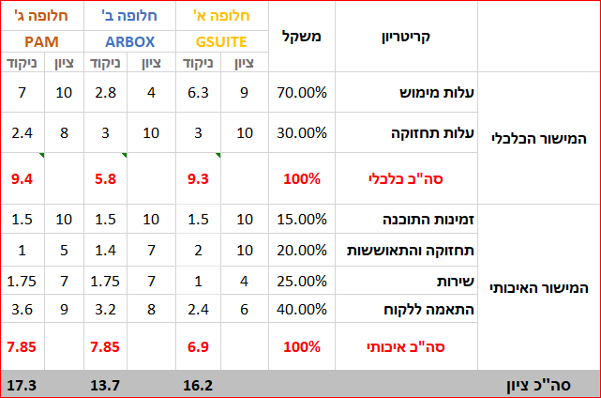

**סיכום חלופות**

החלופה הרצויה היא חלופה ג' - PAM.

חלופה ב' לא רלוונטית שכן בשני המישורים לא מספקת יתרון.

ניתן לראות כי חלופות א' וג' כמעט זהות בכדאיות שלהן אך בסה"כ לחלופה א' יש יתרון כלכלי לטווח הארוך.

6. תיכון המערכת (אפיון מפורט)

# 6.1 אופי וארכיטקטורה של המערכת

**ניהול נתונים**

המערכת תומכת בניהול נתונים ע"י כך שהיא תשמור את כל המידע האפשרי עברו כל מתאמן. מעבר לכך עיקר "הדאטה" שיש בקבוצות ספורט הוא בעיקר נוכחות וממדים בשוטף, המערכת תאפשר לשמור את על המידע הזה.

**תמיכה בתהליכים עסקיים**

כמות התהליכים העסקיים בארגוניים ספורטיביים כמו קבוצת ספורט היא קטנה באופן טבעי מכיוון שעיקר ההתעסקות ועיקר המאמץ מושקעים בספורט עצמו, כמו בחלק הגדול ביותר של המקרים אין לארגון מטרות רווח. ועל כן ניתן לראות שבארגונים אלה הצרכים העסקיים ודרישות המעטפת הם קטנות משל עסקים. ניתן לומר כי הפתרון שהמערכת מציע מספיק רחב בכדי לספק פתרון הולם לשלל הצרכים של הארגון.

**תמיכה באלמנט חכם**

להלן שני אלמנטים חכמים שחשבנו להביא לידי ביטוי במערכת:

**אלמנט חכם #1 - סולם דרגות קושי אימון מבוסס "סולם בורג" ושיטת אימונים RPE**

**רקע:** מועדון הכדור-מים, מלבד היותו גוף מחנך, הוא גם קבוצת ספורט תחרותית המתחרה בליגות הראשונות בארץ.  המאמנים וצוות הניהול שואפים שהאימונים יבוצעו בצורה המקצועית ביותר על מנת שהקבוצה (וכמובן, המתאמנים) תגיע הכי רחוק שאפשר. במהלך השנה (כאמור, במהלך העונה) ישנן תקופות עומס שונות ולעתים, למאמני הקבוצה קשה לזהות את עומס המתאמנים שקורה בפועל לעומת תקופת עומס שהקבוצה נמצאת בה בעונה או ספציפית לאימון שבו היה אמור להיות יותר עצים, או ההפך.

**מטרה:** ניצול טכנולוגיית המובייל על מנת לקבל משוב מהמתאמנים על מנת לזהות את הקושי בקורה בפועל בתקופה. דרך סולם דרגות (המבוסס על סולם "בורג" ושיטת אימון RPE - <https://www.wingate.org.il/Index.asp?CategoryID=636&ArticleID=1876&VolumeID=17>) אשר מבטא את קושי האימון שעבר על המתאמנים, למאמן תהיה ביקורת (גם ביקורת עצמית) ומעקב אחר המאמצים הפיזיים שעוברים המתאמנים וגם המנהלים יהיו מודעים לתוצאות "ביקורת האימונים".

**איך זה יעבוד:** האלמנט יישלח נוטיפיקציה למתאמנים בסוף כל אימון, המתאמנים יצטרכו למלא את קושי האימון שחל עליהם (באופן אישי) בסולם דרגות קושי מ-1 עד 10. המאמן יוכל לראות את תוצאות המתאמנים וכך יידע, האם האימון תואם את תקופת העומס או ספציפית את האימון המבוקש.

**אלמנט חכם #2 - מנגנון מוטיבציוני מבוסס נוטיפיקציות**

**רקע:** בקבוצת ספורט, כמות המתאמנים גדולה באופן משמעותי מכמות המאמנים. על כן היחס הוא שני מאמנים ל-20 ספורטאים פחות או יותר בקבוצות הבוגרות, ומאמן אחד ל-20 ספורטאים בגילאים נמוכים יותר. המצב הנתון יוצר סיטואציה שבה מאמן צריך לחלק תשומת הלב שלו לשיפור הספורטאים בין 10-20 ספורטאים. בפועל, רמת קשב ותשומת לב כזאת לא תמיד ניתנת לספורטאים מסיבות טכניות כאלה ואחרות .

**מטרה:** ניצול הטכנולוגיה של המובייל על מנת ליצור מנגנון אוטומטי שיאזין למדד ההישגים של הספורטאים ע"פ ציר זמן מסוים, וישלח לספורטאים שהשתפרו, או שהגיעו להישג משמעותי הודעות עידוד. פעולת ההאזנה תתבצע ברקע כל השנה במקביל לאימונים והמשחקים ותסייע למאמנים ולמועדון להגדיל את כמו תשומת הלב.

**איך זה יעבוד:** האלמנט יעבוד ע"י שליחת נוטיפקציות מעודדות\מוטיבציוניות לספורטאים בהתאם למדד ההישגים שלהם על פני ציר זמן מסוים (חודש או שבוע או שנה), על מנת להגדיל את המוטיבציה והערך העצמי. תכונה זו תישלח באופן אוטומטי ותעודד באופן אוטומטי ספורטאים.

**לדוגמה:** אם ספורטאי שחה 100M בזמן של 1:18 באימון הראשון של חודש ספטמבר, ובחודש אוקטובר שחה 100M בזמן של 1:03, בעת הזנת התוצאה הוא יקבל הודעת "כל הכבוד! שיפרת את ההישג האישי שלך!".

**לאחר חשיבה עם בעלי העניין ולפי בקשתו, הגענו למסקנה שהאלמנט החכם יהיה שילוב האלמנטים הנ"ל עם שינויים קלים:**

באלמנט חכם #1, במקום דירוג קושי האימון של המתאמן (1-10), המתאמן יזין (עפ"י בקשת מאמן) את ציון האישי שהמתאמן נותן לעצמו באירוע מסוים (אימון או משחק) בסולם 1-5, דירוג זה ייתן אינדיקציה למאמן על אופיו הפסיכולוגי של הספורטאי ובכך יידע ויכיר בצורה טובה יותר את המתאמנים שלו.

# 6.2 משתמשי המערכת ומערכות משיקות

**6.2.1   משתמשי הפנים –** מתאמנים, מנהלים ומתאמנים.

**6.2.2   משתמשי חוץ -** מנהלי מערכת.

**6.2.3   מערכות מידע משיקות פנימיות -** אין.

**6.2.4   מערכות מידע משיקות חיצוניות -** אקסל, נוטיפקציות.

בצורה נוחה, להעביר מסרים מיידים כמו שינויים בלו"ז או אירועים מיוחדים המערכת תאפשר לרכז את הדרישות של המאמנים במקום אחד מרכזי ותפחית את השימוש במספר תכנות שונות (כמו ווצאפ, מייל, תמונה, אקסל) שיוצרות סרבול בארגון.

# 6.3 תיכון המידע

6.3.1     תרשים ERD:

6.3.2 טבלאות DB:

|  |  |  |
| --- | --- | --- |
| **שם הטבלה** | **תיאור** | **שדות** |
| משתמשים | כל "יוזר" המשתמש במערכת | מספר משתמש, סוג משתמש, שם פרטי, שם משפחה, מספר נייד, אימייל, ת.לידה, סיסמא, תמונה, עיר |
| מתאמנים | כל הספורטאים המתאמן בארגון | מספר משתמש, משקל, גובה, קבוצה, דירוג אפליקציה |
| מאמנים | מאמני הארגון | מספר משתמש, תאריך כניסה לארגון |
| מסרים | מסרים שמאמן/מנהל יצר והעביר לקבוצה | מספר מסר, יוצר, כותרת, תוכן, מספר קבוצה, תאריך, שעה |
| קבוצות | קבוצות הקיימות בארגון | מספר קבוצה, שם קבוצה, מאמן ראשי |
| אירועים | אירועי הארגון- אימונים, מפגשים, משחקים וכל סוג אירוע שהוא | מספר אירוע, מספר קבוצה ,סוג אירוע, תאריך האירוע, כותרת, תוכן, תאריך, שעת התחלה, שעת סיום, מיקום, הערות, אירוע חוזר, תאריך יצירת האירוע |
| אימון | אימוני הקבוצה | מספר אירוע, תיאור |
| מפגש | מפגשי הקבוצה (שאינם אימון או משחק) | מספר אירוע, תיאור |
| משחק | משחקי הקבוצה (כולל הסעה) | מספר אירוע, שעת הסעה, מיקום הסעה, שעת חזרה, יריבה, שערי קבוצה, שערי יריבה, בית/חוץ |
| נוכחות | נוכחות באירועי הקבוצה | מספר אירוע, מספר מתאמן, האם נוכח, הערה |
| מדדים | תוצאות המתאמנים באימונים | מספר מדד, מספר מתאמן, סוג מדד, מרחק,  זמן, תאריך, הערה |
| סוגי משתמשים | טבלת פענוח למשתמשים | סוג משתמש, תיאור |
| סוגי מדדים | טבלת פענוח למדדים | סוג מדד, תיאור |
| סוגי אירועים | טבלת פענוח לאירועים | סוג אירוע, תיאור |
| דירוג ציוני אירועים | אלמנט חכם | מספר אירוע, מספר מתאמן, דירוג |

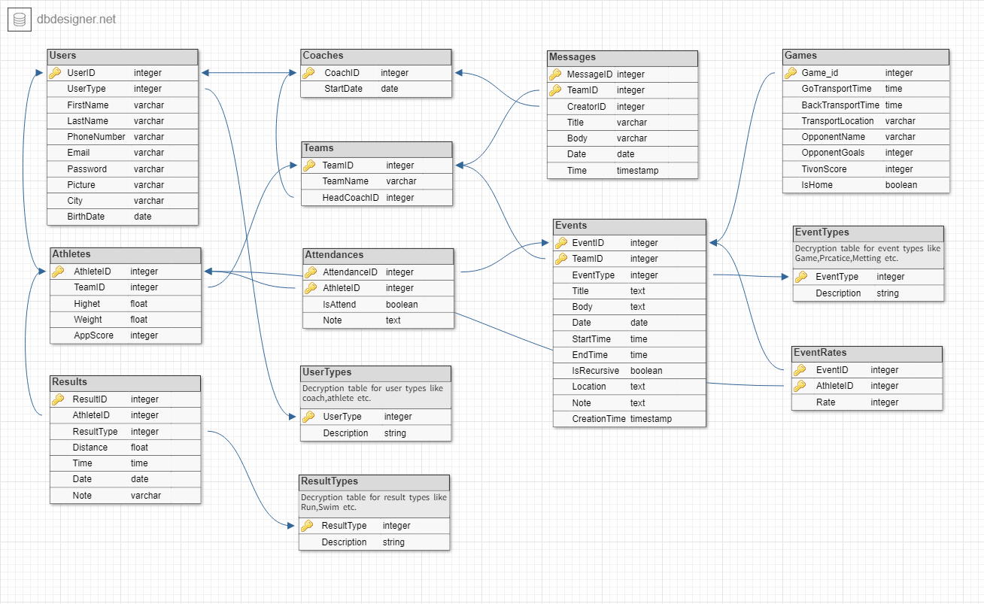6.3.3 DSD:

# 6.4 תיכון פונקציונלי (לוגיקה עסקית)

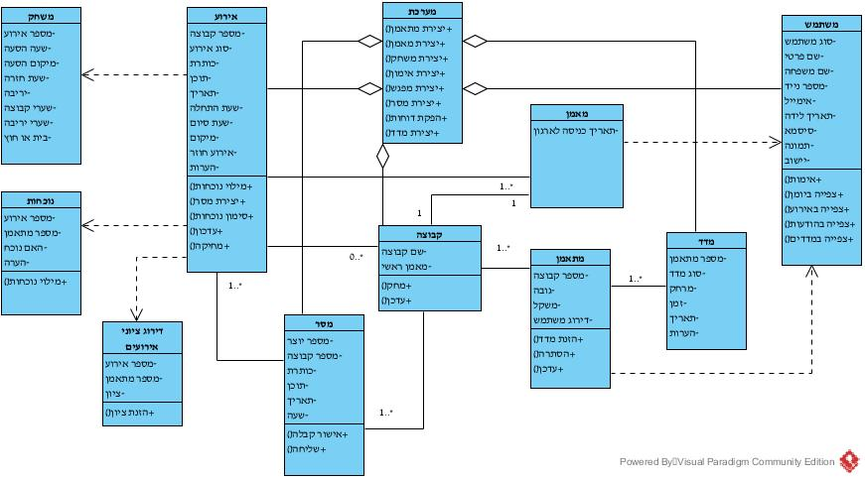6.4.1    Class diagram:

6.4.2    Sequence Diagram:

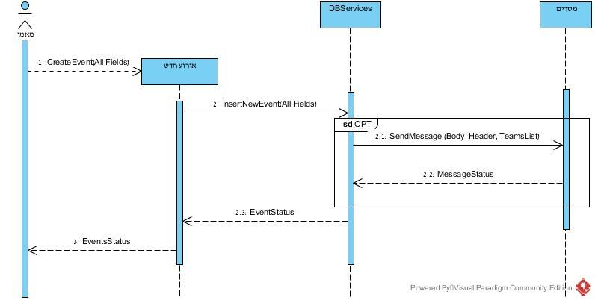**יציאת אירוע חדש**

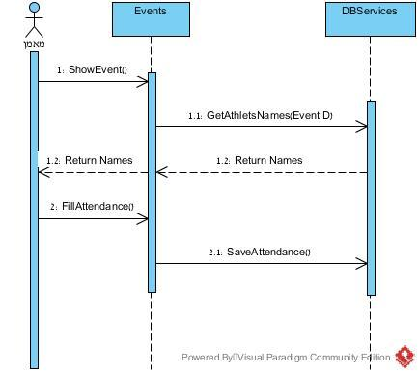**מילוי נוכחות באימון**

# 6.5       תיכון ממשק משתמש (ייצוג): מסכים ודוחות

6.5.1        מפת הניווט של המערכת:

מתאמן:

צפייה בלו"ז אימונים

מתאמן

צפייה בתוצאות ושיאים

צפייה בהודעות

הזנת תוצאה חדשה

כניסה למערכת/הרשמה

מאמן:

מאמן/מנהל

כניסה למערכת

שליחת/קבלת הודעות

לו"ז אימונים

יצירת אירוע חדש

נוכחות

הזנת נוכחות

צפייה בתוצאות

שליחת מסר חדש

בקשה להזנת תוצאות

צפייה/עדכון מתאמן

ניהול קבוצות

צפייה/עדכון אירוע

יצירת מתאמן/קבוצה (חדש)

צפייה/עדכון קבוצה

6.5.2        תיאור סכמתי של המסכים המרכזיים:

**כניסה/הרשמה למערכת (מתאמן):**

דף זה יהווה את הדף הראשון במערכת אך תחילה, יש לאשר מספר הנייד ואת הסיסמא של המשתמש מטבלת Users– אלו השדות הקיימים בדף זה. בנוסף, ישנה אפשרות של "זכור אותי".

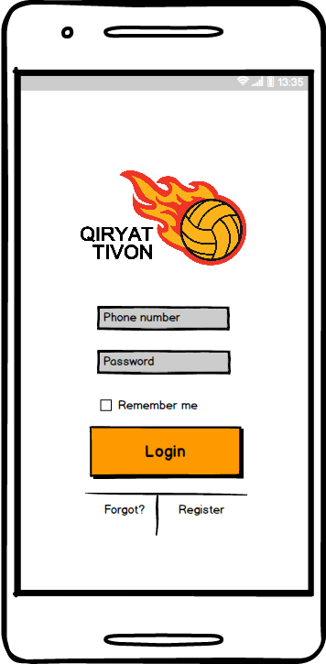

**כפתור "Login" –** פעולת אימות הבודקת את מספר הטלפון לסיסמא של המתאמן, בעזרת נתונים (מספר נייד, סיסמא) אשר מוזנים ע"י המשתמש ומאומתים מול טבלת מתאמנים בבסיס הנתונים.

**כפתור "Register" –** פעולת יצירת משתמש חדש במערכת (מתאמן), המשתמש יעבור לדף הרשמה למערכת בו יוזנו פרטיו האישיים (שם פרטי, שם משפחה, מספר נייד, סיסמא, תמונה, מגורים, תאריך לידה ושיוך לקבוצה) ולאחר מכן יוזן למערכת בטבלת מתאמנים.

**כפתור "Forgot?" –** פעולה שתפקידה לשחזר את סיסמת המשתמש, במקרה של שכחת הסיסמא. בפעולה זו נדרש להכניס את מספר הנייד של המשתמש (מטבלת המתאמנים) ובכך, תישלח למייל המשתמש שחזור סיסמא.

**מסך ראשי (מתאמן):**

בדף זה יישלפו נתונים מהבסיס מידע של המתאמן (כמו- שם, האירוע הקרוב, תוצאה אחרונה, דירוג משתמש ומספר הודעות בתיבה) אל המסך הראשי (שימוש בטבלאות Messages, Athletes, Users, Events, Results. מסך זה יאפשר למתאמן לנווט לכלל האפליקציה. שדה Score יציג את דירוג המשתמש עפ"י השימוש במערכת.

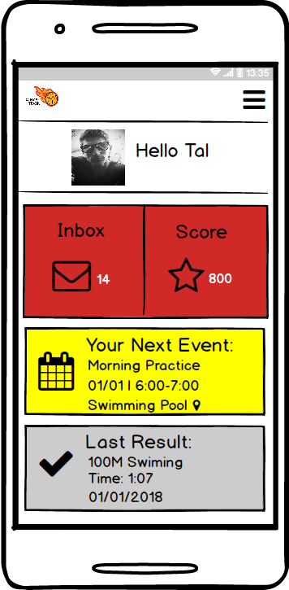

**כפתור "Inbox" –** לחצן זה יעביר את המשתמש לדף הודעות - יפורט בהמשך.

**כפתור "Your Next Event" –** לחצן זה יעביר את המשתמש ללוח זמני האימונים (לוח שנה) ובמקביל מציג את האירוע הקרוב של המתאמן – יפורט בהמשך.

**כפתור "Last Result" –** לחצן זה מעביר את המשתמש לדך התוצאות/מדדים שלו (כולל שיאים), במקביל מציג את התוצאה האחרונה של המתאמן שנקלטה במערכת.

**מסך לוח שנה (מתאמן):**

בדף זה יוצג לוח שנה והאירועים היומיים של היום הנבחר (מתחת ללוח שנה) מטבלת Events, יוצגו סימונים קטנים שיעידו על יום שקיים בו אירוע, היום הנוכחי והיום שנבחר להצגה.

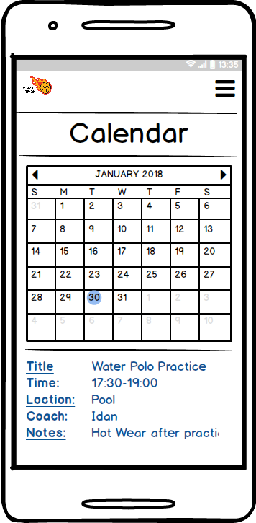

**כפתור חודשים/ימים –** לשינוי החודש בו מוצגים הימים ואפשרות לעבור בין ימי החודש על לחיצה על היום המבוקש.

**לחיצה על אימון ספציפי –** תביא את המשתמש לפתיחת כל המידע הקיים על האימון.

**מסך הודעות (מתאמן):**

בדף זה יוצגו כל ההודעות (המסרים) שהגיעו למתאמן מטבלת Messages, בין אם מדובר בהודעה קבוצתית או שינוי בלו"ז האימונים ואף התרעה על הזנת תוצאה חדשה. בנוסף, ליד הדגל, יוצג מספר ההודעות שלא נקראו.

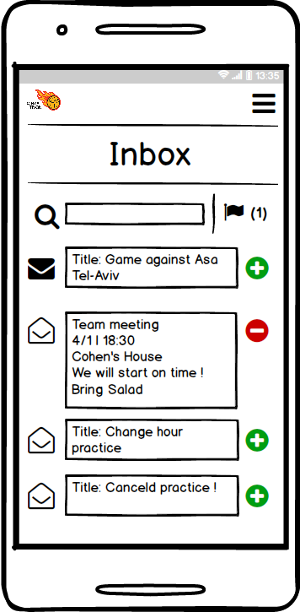

**כפתור חיפוש (זכוכית מגדלת) –** תשמש לחיפוש בהודעות הספורטאי ע"י שימוש השדה שקיים.

**לחיצה על "פלוס" / על גבי ההודעה עצמה –** תגרום להודעה להיפתח להראות את כל התוכן הקיים בה.

**לחיצה על "מינוס" / על גבי ההודעה עצמה –** תגרום להודעה להיסגר ולחזור למצב מינימלי של הצגתה.

**מסך תוצאות/מדדים (מתאמן):**

במסך זה יוצגו כלל התוצאות המסודרות לפי תאריך המדד (בסדר יורד – מהעכשווי ביותר לישן יותר) מטבלת (Results).

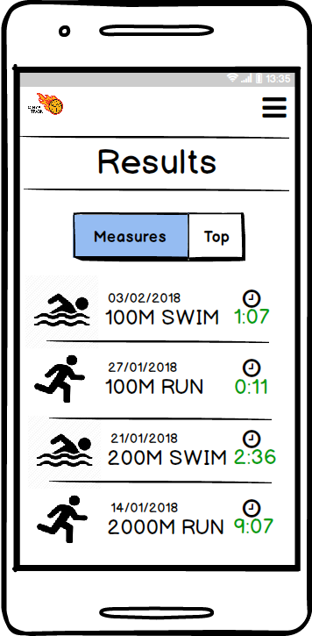

**כפתור "Top" –** לחיצה על כפתור זה תציג את השיאים בלבד.

**כפתור "Measures" –** לחיצה על כפתור זה תציג על כלל המדדים שהוזנו למערכת.

**לחיצה על המדד עצמו –** תביא את שאר פרטי המדד (הערות/נכתב ע"י).

6.5.3 דוחות המערכת:

* **דוח נוכחות –** משמש את המאמן לצפות בנוכחות של קבוצה/מתאמן באירועים השונים (אימונים, מפגשים).
* **דוח משחקים –** משמש את המאמן לצפות במשחקי הקבוצה.
* **דוח אירועים –** משמש את המאמן לצפות באירועי הקבוצה (אימונים, מפגשים)
* **דוח מדדים –** משמש את המאמן לצפות במדדים שהוזנו לאחרונה/עפ"י מתאמן.
* **דוח שיאים -** משמש את המאמן לצפות בשיאים עפ"י מתאמן או על גבי קבוצה שלמה.
* **דוח קבוצות –** מאפשר למאמן לצפות בכלל הקבוצות והמתאמנים שנמצאים בכל קבוצה.
* **דוח התקדמות –** מאפשר למאמן לצפות במתאמן בודד ובהתקדמו עפ"י מדדים אישיים/שיאים.
* **דוח דירוגי משתמשים –** מאפשר למאמן לצפות בדירוגי המתאמנים בכדי לדעת את שימוש הספורטאי במערכת.
* **דוח אלמנט חכם –** מציג למאמן את הציון האישי שכל מתאמן דירג את עצמו באירוע מסוים, המאמן יוכל לנתח מדירוג זה על אופי ומצב המתאמן.

**דוח מפורט: דוח התקדמות**

הדוח מציג את התקדמות המתאמן בכל סוג ממד שקיים והמרחק הרצוי שבחר המאמן לבחון. זאת אומרת, שתחילה הדוח יציג את כלל המדדים הקיימים למתאמן הנבחר. לאחר מכן, לפי סוג מדד (למשל – שחייה) ומרחק המדד (למשל – 100 מטר) יוצג גרף שבציר ה-X יוצג לפי זמן (תאריך) ובציר ה-Y יוצג התקדמות לפי זמן המדד, יש לשים לב שהמדד הפוך, ז"א ה-Y עולה ככל שהתוצאה משתפרת וזמנה יורד. **סינון** מתרחש עפ"י ספורטאי מסוים, סוג מדד ומרחק מדד **ומיון** מתרחש על תאריך המדד.

Drilldown

כל המדדים מדדי המתאמן (עפ"י תאריכים) מדדי המתאמן בשחייה מדדי המתאמן בשחייה 200 מטר

Layout

|  |  |  |  |  |
| --- | --- | --- | --- | --- |
| מספר מתאמן | סוג מדד | מרחק מדד | תאריך (ציר X) | זמן מדד (ציר Y) |
| 5 | 1 | 200 | 12/9/17 | 2:44 |
| 5 | 1 | 200 | 29/9/17 | 2:48 |
| 5 | 1 | 200 | 6/11/17 | 2:41 |
| 5 | 1 | 200 | 22/11/17 | 2:40 |

7. נספחים

# 7.1 מבנה ארגוני:

מנכ"ל

יושב ראש

מנהל מקצועי

מאמן ראשי בוגרים

מאמן ראשי

ילדים

מאמן ראשי

נשים

מאמן ראשי נוער

מאמן כושר

# 7.2 מערכות קיימות:

דוגמאות:

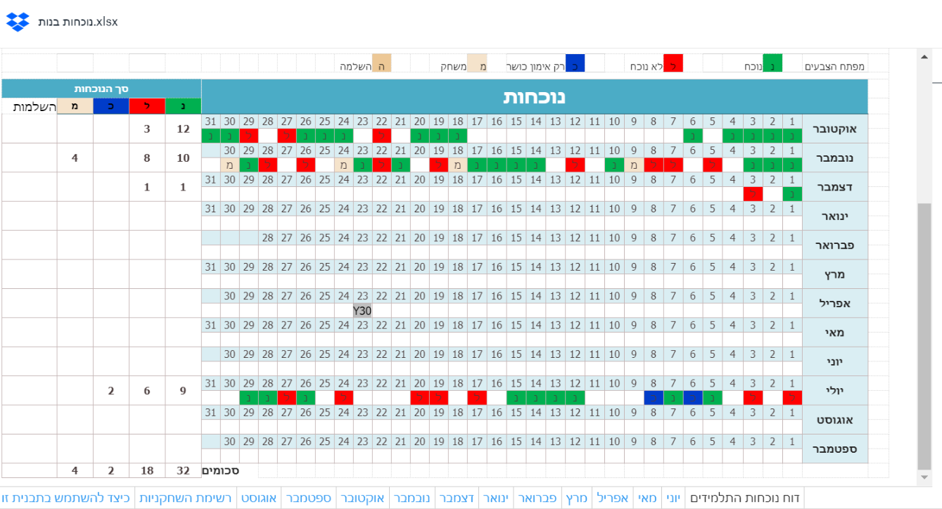רשימת נוכחות של קבוצה ("דרופבוקס"):

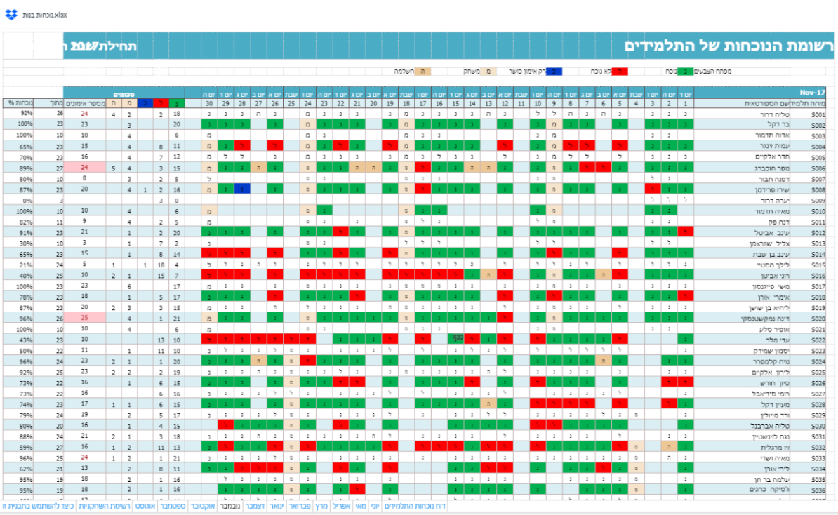

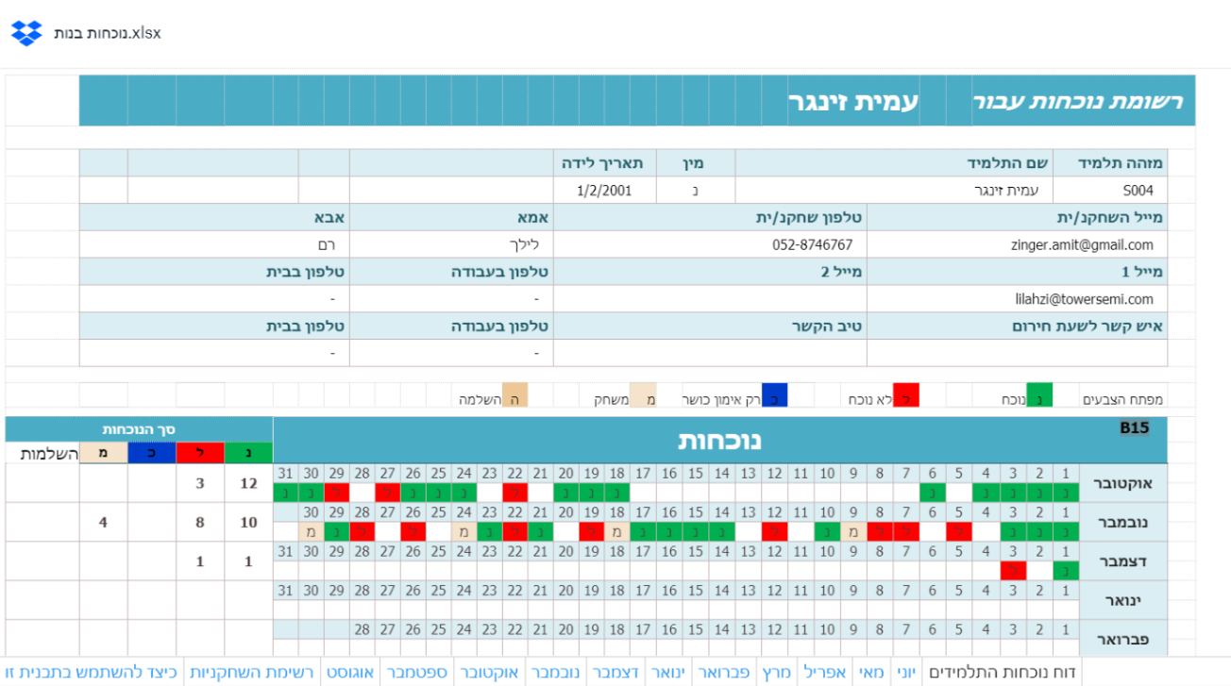סיכום רשומות נכוחות עפ"י מתאמן:

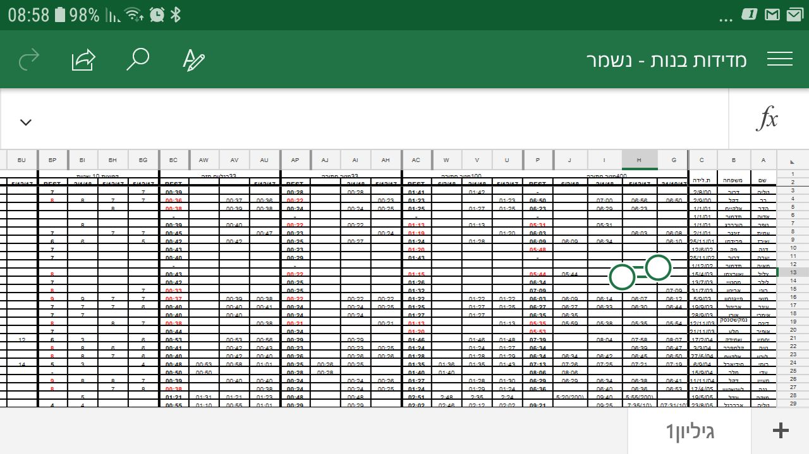רישום מדדים ("אקסל"):

[1] מסמך זה נכתב בלשון זכר לשם הנוחות, אך מתייחס לזכר ונקבה כאחד.

[2] סטנדרטים הם אילוצים פנים-ארגוניים הנובעים מנהלי הארגון. דוגמה לסטנדרט שהוא נוהל ארגוני היא הדרישה כי בחוג ישתתפו לכל היותר עשרה ילדים כדי לשמור על איכותו.

[3] אילוצים נכפים על הארגון מבחוץ – למשל חוק, תקנון וכיוצא באלה. סטנדרטים ואילוצים ישמשו לתיקופים (validations) במערכת.